ETKİNLİK-1
EKİM AYI
Amaç
Öğrenciler diş fırçalamanın önemini bilir.
Materyal
Renkli karton, pamuk, makas, yapıştırıcı, Ek 1
Kademe
Okul öncesi ve İlkokul
SÜREÇ
- Öğretmen diş fırçalamanın önemiyle ilgili bilgi verir.
- Öğretmen getirmiş olduğu Ek-1, karton ve pamukları öğrencilere dağıtır.
- Öğretmen ve öğrenciler birlikte kartonla bir diş fırçası maketi yaparlar.
- Öğretmen öğrencilerden ek-1 e pamukları yapıştırarak üç boyutlu bir diş görseli oluşturmalarını ister.
- Maketler ve görsel oluşturulduktan sonra öğrenciler hep beraber görsel üzerinde diş fırçalama etkinliğini gerçekleştirir.
- Öğrencilerin etkinlikle ilgili görüşleri alınarak etkinlik sonlandırılır.

EK-1

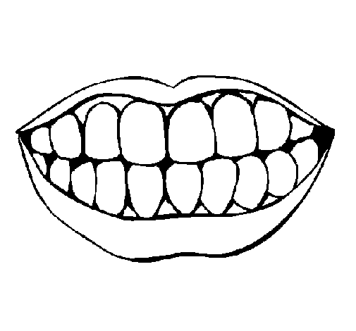

ETKİNLİK-2
EKİM AYI
Amaç
Öğrenciler diş fırçalamanın önemini bilir.
Kademe
Ortaokul
SÜREÇ
- Öğretmen öğrencilere diş temizliğinin önemi hakkında bilgi verir.
- Öğretmen öğrencilere bir drama çalışması yapacaklarını söyler ve gönüllü olanlardan 10 öğrenci seçer. Bu öğrencilerden 8 tanesi diş, 1 tanesi diş fırçası ve 1 tanesi de dişe zarar veren şeker rolünü alır.
- Dişlerin 4 ü alt ve 4 ü üst olacak şekilde tahtaya çıkar. Alttaki dişler çömelirler. Üstteki dişler ayakta dururlar. Şeker onlara doğru yaklaşmaya başladığında kaçarlar, şeker onlara dokunduğunda ise üzülerek yere düşerler. Diş fırçası dişlere doğru yaklaştığında sevinir ve dans ederler.
- Etkinlik sonunda öğrenciler yerlerine oturur ve etkinlik hakkındaki duygu ve düşünceleri alınır.

